Tisková zpráva:
Emmanuel Guibert bude číst v Plzni

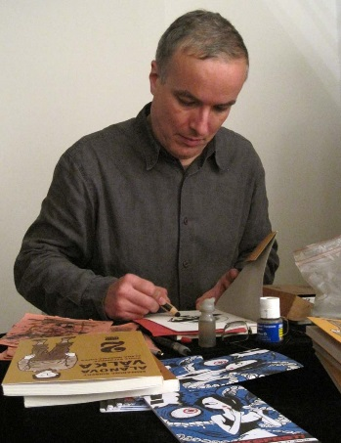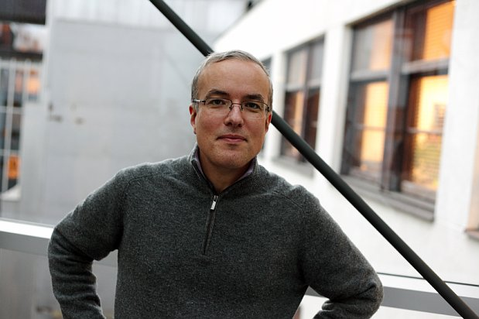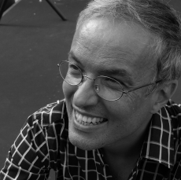

5. 5. 2015 / 18:00hod / Galerie Evropského domu, nám. Republiky 12
MEETING LITERATURE

Emmanuel Guibert: Alanova Válka
Vernisáž výstavy komiksu, setkání s autorem, autogramiáda, film, historické vozidlo před budovou Evropského domu

Pořadatel: Studijní a vědecká knihovna Plzeňského kraje a Francouzský Institut v Praze za podpory Plzeň 2015, o.p.s.

Hosté: ředitel mediatéky a sekce spolupráce Francouzského institutu v Praze pan Yohann LeTallec, ředitel SVKPK pan Daniel Bechný, ředitelka Alliance Francaise de Plzeň Amandine Salmon, pan Tomáš Jakl z Historického vojenského ústavu, autor Emmanuel Guibert

V rámci literárního projektu Meeting Literature pořádaného Studijní a vědeckou knihovnou Plzeňského kraje a Francouzským Institutem v Praze jako součást programu Evropského hlavního města kultury Plzeň 2015 k příležitosti květnových Slavností svobody zavítá do Plzně oceňovaný francouzský spisovatel Emmanuel Guibert. V Galerii Evropského domu proběhne 5. května od 18 hodin za účasti autora vernisáž výstavy Guibertova slavného komiksu Alanová válka, jehož část se odehrává právě v Plzni v roce 1945, spojená s autogramiádou a promítáním filmu „Vzpomínka na Alana“. Vstupné je zdarma.

„Když mi bylo osmnáct, vzkázal mi strýček Sam, že by mi rád navlékl uniformu, abych si to rozdal s chlápkem, co se jmenuje Adolf. A tak se i stalo.“
Emmanuel Guibert je v České republice už zavedeným autorem díky dílům jako „Fotograf”, „Profesorova dcera” či „Novinky od Alaina”. Zdejším čtenářům se představil poprvé v roce 2010 se svou komiksovou trilogií „Alanova válka”, v níž líčí válečné zkušenosti svého kamaráda Alana Ingrama Copea, který se jako americký voják v roce 1945 se skupinou obrněných transportérů při osvobozování dostává do Plzně, a nejen tam ...

EMMANUEL GUIBERT

Emmanuel Guibert (1964) je inovativní francouzský komiksový tvůrce, který pracuje v různých výtvarných stylech a věnuje se hodně politickým tématům. Pařížský rodák debutoval v roce 1992 albem Brune, v němž zachytil vzestup fašismu v Německu během 30. let.

V roce 2000 se Guibert připojil k Atelieru des Vosges v Paříži, kde spolupracoval například s Joannem Sfarem, pro něhož napsal scénáře k úspěšné sérii Vesmírná sardinka (Sardine de l’Espace). Zajímavým novým projektem je Japonais (Japonec). Třistatřicetistránkové album vzniklo v roce 2007 během jeho pobytu v zemi vycházejícího slunce a je pojaté jako cestovní deník. Guiberta dokazuje, že je velmi schopný kreslíř i pozorovatel, snažil se zachytit nálady, momentky a krajinu, ovšem nikoli z pohledu Evropana, ale výtvarným stylem odpovídajícím místní tradici. Jednotlivé originální malby a koláže vznikaly na papíře, látce nebo dřevě.

Spolu s fotoreportérem Didierem Lefèvrem vytvořil Guibert třídílné album Fotograf (Le Photographe), založené na Lefèvrových válečných fotografiích z Afghánistánu. Album vyšlo v mnoha překladech a získalo několik cen, naposledy letos cenu Willa Exnera v kategorii Nejlepší americké vydání zahraničního díla. Komiks zajímavě kombinuje autentické fotografie s kresbou a vypráví příběh malé francouzské mise lékařů, kteří se v roce 1986, kdy vrcholila sovětská okupace, dostali do severního Afghánistánu.

Českým čtenářům poprvé představil v roce 2010 svým nejrozsáhlejším dílem Alanova válka (vydává Meander), v němž líčí válečné zkušenosti svého přítele Alana I. Copea, který sloužil jako americký voják v závěru druhé světové války a při osvobozování se dostal až do Prahy.
Guibertova návštěva v roce 2010 u příležitosti Komiksfestu v Praze odstartovala i vydávání jeho dalších děl, prozatím v České republice kromě Alanovy války vyšly komiksy Fotograf, Novinky od Alana, Profesorova dcera, a koncem roku 2014 také Alanovo dětství. (vše vydal Meander).

Film: Vzpomínka na Alana
© Vivement Lundi
Komiksový autor Emmanuel Guibert vypráví o přátelství s Alanem Ingramem Copem, bývalým vojákem americké armády během druhé světové války, hrdinou jeho komiksu Alanova válka.
Alan Ingram Cope umřel v roce 1999. Alan však žije dál jako komiksový hrdina a v nahrávkách, které Emmanuel pořídil, když společně pracovali na komiksovém příběhu. Obrázky komiksů se prolínají s Alanovými fotkami, jako se Guibertovo vyprávění prolíná s vyprávěním starého vzpomínajícího muže.
http://www.vivement-lundi.com/vivement-lundi/La_Memoire_Alan.html
Jazyk francouzský, český
https://www.facebook.com/MeetingLiterature

Kontaktní informace:
Franziska Stölzel, M.A.
stolzel@svkpl.cz
oddělení zahraničních knihoven - Německá knihovna
Studijní a vědecká knihovna Plzeňského kraje,
příspěvková organizace
Smetanovy sady 2, 301 00 Plzeň
+420 377 329 533

